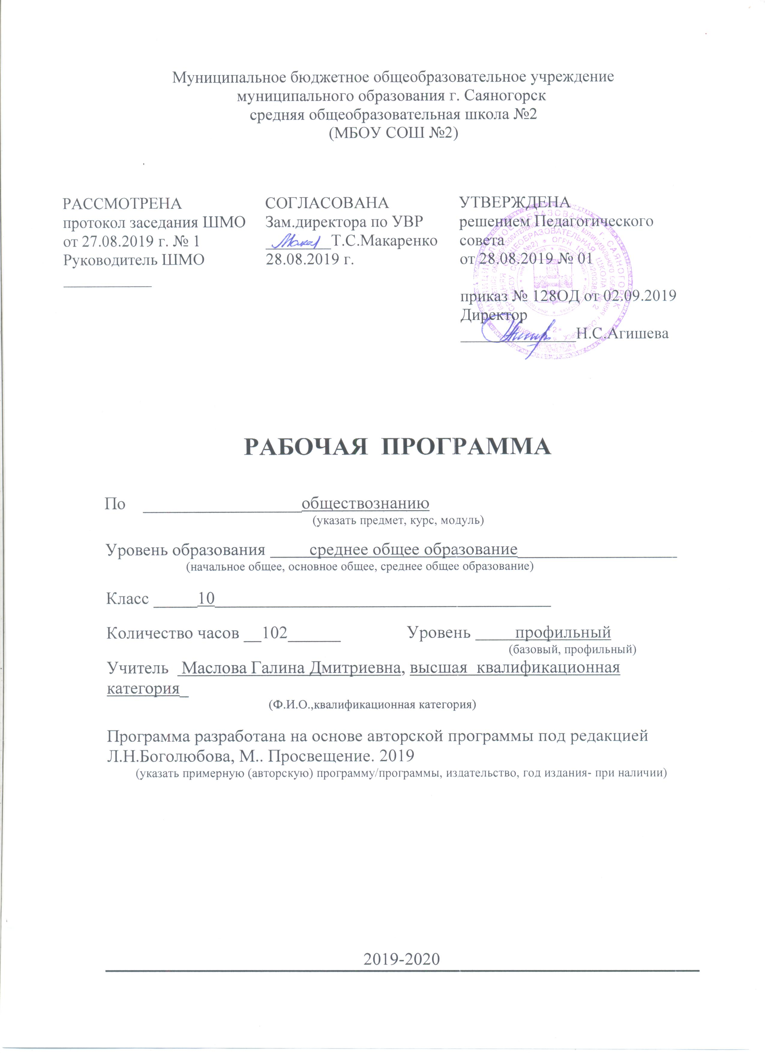
ПОЯСНИТЕЛЬНАЯ ЗАПИСКА
Рабочая программа по обществознанию для 10А класса социально-гуманитарного профиля разработана на основе:
-Федерального компонента государственного образовательного стандарта среднего общего образования, утвержденного приказом МОиН РФ от 05.03.2004 г. №1089
-Примерной программы среднего общего образования по обществознанию, рекомендованной письмом Департамента государственной политики в образовании Минобрнауки России от 07.07.2005 г. № 03-1263
-учебного плана МБОУ СОШ №2 г.Саяногорска на 2019-2020 уч.г.
Курс рассчитан на 102 часов учебного времени (3 часа в неделю). Ведется на профильном уровне.
Цели курса: воспитание гражданственности и патриотизма, приобщение учащихся к важнейшим компонентам гражданской культуры, охватывающей как область отношений гражданина и государства, так и многообразные отношения в гражданском обществе.
Задачи курса:
1. Формирование научных представлений об институтах государства и институтах гражданского общества
2.Воспитание общероссийской идентичности, гражданственности, социальной ответственности; приверженности к гуманистическим ценностям, положенным в основу Конституции РФ.
3. Создание условий для сознательного соблюдения учащимися социальных норм, регулирующих общественные отношения и поведение людей (прежде всего норм морали и права)
4. Формирование умений анализировать актуальные проблемы, стоящие перед российским обществом и государством, осознание которых побуждает гражданина к активной деятельности, направленной на их решение
5. На основе характеристики внутренней и внешней политики Российской Федерации, формировать осознанную гражданскую и патриотическую позиции
6. Формировать навыки деятельности, практические умения, модели гражданского поведения, одобряемые в обществе
7. Способствовать формированию опыта самостоятельного решения многообразных проблем, возникающих в частной и публичной жизни гражданина как субъекта гражданского общества
8. Развитие личности в период юности, её духовной культуры, социального мышления. Познавательного интереса к изучению социально- гуманитарных дисциплин; критического мышления, позволяющего объективно воспринимать социальную информацию и уверенно ориентироваться в её потоке.
9. Освоение системы знаний, составляющих основы философии, социологии. социальной психологии. Необходимых для эффективного взаимодействия с социальной средой и успешного получения последующего профессионального образования и самообразования.
В соответствии с годовым календарным учебным графиком МБОУ СОШ №2 г.Саяногорска на 2019-2020 уч.г. продолжительность учебного года составляет для учащихся 10 класса – 34 недели. Программа по обществознанию в социально- гуманитарном профиле 10 класса реализуется исходя из 3 часов в неделю, итого 102 ч в год.
Изменений в программе по сравнению с авторской программой нет.
Предусмотрены контрольные работы по итогам первого полугодия и года.

ТЕМАТИЧЕСКОЕ РАСПРЕДЕЛЕНИЕ КОЛИЧЕСТВА ЧАСОВ

№ | Тема | Авторское количество часов | Количество часов по рабочей программе
1 | Введение | 1 | 1
2 | Человек в обществе | 29 | 29
3 | Общество как мир культуры | 24 | 24
4 | Правовое регулирование общественных отношений | 46 | 46
8 | Резерв | 2 | 2
 | Итого | 102 | 102

ОСНОВНОЕ СОДЕРЖАНИЕ ПРОГРАММЫ
Введение 1 ч.
Тема 1 «Человек в обществе» (29 ч)
Общество как совместная жизнедеятельность людей. Общество и природа. Общество и культура. Науки об обществе. Структура общества. Общество как сложная динамичная система. Взаимосвязь экономической, политической и духовной сфер жизни общества. Социальные институты. Природа человека. Человек как продукт биологической, социальной и культурной эволюции. Цель и смысл жизни человека. Науки о человеке. Человек как духовное существо. Духовный мир человека. Мировоззрение. Ценностные ориентиры личности. Патриотизм и гражданственность. Деятельность как способ существования людей. Деятельность и ее мотивация. Многообразие деятельности. Сознание и деятельность. Человек в системе социальных связей. Личность, факторы, влияющие на ее формирование. Самосознание и самореализация. Социальное поведение. Единство свободы и ответственности личности. Познание и знание. Познание мира: чувственное и рациональное, истинное и ложное. Истина и ее критерии. Многообразие форм человеческого знания. Социальное и гуманитарное знание.

Тема 2 «Общество как мир культуры» (24 ч.)
Духовная жизнь общества. Культура и духовная жизнь. Формы и разновидности культуры: народная, массовая и элитарная. Диалог культур. Средства массовой информации. Наука и образование. Наука, ее роль в современном мире. Этика ученого. Непрерывное образование и самообразование. Мораль и религия. Мораль, ее категории. Религия, ее роль в жизни общества. Нравственная культура. Искусство и духовная жизнь. Искусство, его формы, основные направления. Эстетическая культура. Тенденции духовной жизни современной России.

Тема 3 «Правовое регулирование общественных отношений» (46 ч)
Право в системе социальных норм. Система права: основные отрасли, институты, отношения. Публичное и частное право. Источники права. Правовые акты. Конституция в иерархии нормативных актов. Правоотношения и правонарушения. Виды юридической ответственности. Система судебной защиты прав человека. Развитие права в современной России. Современное российское законодательство. Основы государственного, административного, гражданского, трудового, семейного и уголовного права. Правовая защита природы. Предпосылки правомерного поведения. Правосознание. Правовая культура.

Общество в развитии. Многовариантность общественного развития. Прогресс и регресс. Современный мир и его противоречия. Резерв. 2 часа.

ТРЕБОВАНИЯ К ПОДГОТОВКЕ УЧАЩИХСЯ
В результате изучения обществознания на профильном уровне ученик должен
Знать/понимать
• социальные свойства человека, его место в системе общественных отношений;
• закономерности развития общества как сложной самоорганизующейся системы ;
• основные социальные институты и процессы;
• различные подходы к исследованию проблем человека и общества;
• особенности различных общественных наук, основные пути и способы социального и гуманитарного познания.
Уметь
• характеризовать с научных позиций основные социальные объекты (факты, явления, процессы, институты), их место и значение в
жизни общества как целостной системы; проблемы человека в современном обществе;
• осуществлять комплексный поиск, систематизацию и интерпретацию социальной информации по определенной теме из
оригинальных неадаптированных текстов (философских, научных, правовых, политических, публицистических);
• анализировать и классифицировать социальную информацию, представленную в различных знаковых системах (текст, схема,
таблица, диаграмма, аудиовизуальный ряд); переводить ее из одной знаковой системы в другую;
• сравнивать социальные объекты, выявляя их общие черты и различия; устанавливать соответствия между существенными чертами
и признаками социальных явлений и обществоведческими терминами, понятиями; сопоставлять различные научные подходы; различать в
социальной информации факты и мнения, аргументы и выводы;
• объяснять: внутренние и внешние связи (причинно-следственные и функциональные) изученных социальных объектов (включая
взаимодействия человека и общества, общества и природы, общества и культуры, подсистем и структурных элементов социальной системы, социальных качеств человека);
• раскрывать на примерах важнейшие теоретические положения и понятия социально-экономических и гуманитарных наук;
• участвовать в дискуссиях по актуальным социальным проблемам;
• формулировать на основе приобретенных социально-гуманитарных знаний собственные суждения и аргументы по определенным проблемам;
• оценивать различные суждения о социальных объектах с точки зрения общественных наук;
• подготовить аннотацию, рецензию, реферат, творческую работу, устное выступление;
• осуществлять индивидуальные и групповые учебные исследования по социальной проблематике;
• применять социально-экономические и гуманитарные знания в процессе решения познавательных и практических задач, отражающих актуальные проблемы жизни человека и общества.
Использовать приобретенные знания и умения в практической деятельности и повседневной жизни для:
• эффективного выполнения типичных социальных ролей; сознательного взаимодействия с социальными институтами;
• ориентировки в актуальных общественных событиях и процессах; выработки собственной гражданской позиции;
• оценки общественных изменений с точки зрения демократических и гуманистических ценностей, лежащих в основе Конституции Российской Федерации;
• самостоятельного поиска социальной информации, необходимой для принятия собственных решений; критического восприятия информации, получаемой в межличностном общении и в массовой коммуникации;
• нравственной оценки социального поведения людей;
• предвидения возможных последствий определенных социальных действий субъектов общественных отношений;
• ориентации в социальных и гуманитарных науках, их последующего изучения в учреждениях среднего и высшего профессионального образования;
• осуществления конструктивного взаимодействия людей с разными убеждениями, культурными ценностями и социальным положением.

СПИСОК УЧЕБНО-МЕТОДИЧЕСКОЙ ЛИТЕРАТУРЫ
Учебник:
- Обществознание. 10 класс: для общеобразовательных организаций: базовый уровень под ред. Л.Н.Боголюбова., А.Ю.Лазебниковой.- М.: Просвещение. 2019
Учебно- методическая литература для учителя:
1. Обществознание. Рабочая программа. Поурочные разработки.10 класс:учеб. Пособие для общеобразовательных организаций: базовый уровень, (Л.Н. Боголюбов и др.).-М. : Просвещение 2019
2. Сорокина Е.Н. Поурочные разработки по обществознанию. Профильный уровень: 10 класс.- М.:ВАКО, 2008.
3. Боголюбов Л.Н. Проблемы обществоведческой подготовки в профильных классах // Преподавание истории и обществознания. – 2003. - № 6.

СРЕДСТВА ОБУЧЕНИЯ
- Компьютер
- Телевизор
- Принтер

